СОВЕТ СЕЛЬСКОГО ПОСЕЛЕНИЯ «МАЛЕТИНСКОЕ»

РЕШЕНИЕ

18**.**11.2013 **№** 29

с. Малета

Об установлении и введении земельного налога

В соответствии со статьями 12 и 387 Налогового кодекса Российской Федерации, статьей 57 Федерального закона «Об общих принципах организации местного самоуправления в Российской Федерации» Совет сельского поселения «Малетинское» решил:

1. Ввести с 1 января 2014 года на территории сельского поселения «Малетинское» земельный налог в соответствии с главой 31 «Земельный налог» Налогового кодекса Российской Федерации.
2. Установить следующие ставки земельного налога в отношении земельных участков:

* 0,3 процента в отношении земельных участков, занятых жилищным фондом и объектами инженерной инфраструктуры жилищно-коммунального комплекса (за исключением доли в праве на земельный участок, приходящейся на объект, не относящийся к жилищному фонду и к объектам инженерной инфраструктуры жилищно-коммунального комплекса) или предоставленных для жилищного строительства;
* 0,3 процента в отношении земельных участков, предоставленных для личного подсобного хозяйства, садоводства, огородничества или животноводства;

-0,3 процента в отношении земельных участков, отнесенных к землям сельскохозяйственного назначения или к землям в составе зон сельскохозяйственного использования и используемых для сельскохозяйственного производства;

* 0,3 процента ограниченных в обороте в соответствии с законодательством Российской Федерации, предоставленных для обеспечения обороны, безопасности таможенных нужд;

-1,5 процента в отношении прочих земельных участков.

1. Налог (авансовые платежи) подлежат уплате в следующем порядке и в сроки:

* налогоплательщиками - организациями и физическими лицами, являющимися индивидуальными предпринимателями, налог уплачивается по истечении налогового периода не позднее 1 февраля года, следующего за истекшим налоговым периодом;
* налогоплательщики - организации и физические лица, являющиеся индивидуальными предпринимателями, уплачивают авансовые платежи по налогу не позднее последнего числа месяца, следующего за истекшим отчетным периодом;
* налогоплательщиками - физическими лицами, налог уплачивающими на основании налогового уведомления, не позднее 1 ноября года, следующего за истекшим налоговым периодом.

1. От налогообложения освобождаются:

* ветераны и инвалиды Великой Отечественной войны,

Вопрос об установлении дополнительных налоговых льгот решается с учетом местных особенностей.

1. Настоящее решение вступает в силу с 1 января 2014 года, но не ранее чем по истечении одного месяца со дня его официального опубликования.
2. Опубликовать настоящее решение на информационном стенде по адресу: с. Малета ул. Пионерская ,16.
3. Со дня вступления в силу настоящего решения признать утратившим

силу.

1. В течение пяти дней с момента принятия направить настоящее решение в Межрайонную инспекцию ФНС России № 8 по Забайкальскому краю.

Глава сельского  
поселения «Малетинское»

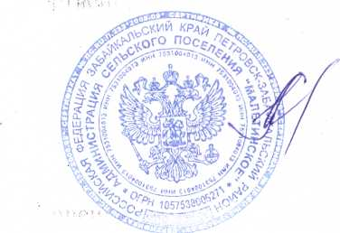

Н.П. Конюков